Муниципальное бюджетное дошкольное

образовательное учреждение детский сад №47 «Елочка»

г. Улан-Удэ

ПРОЕКТ «23 февраля- День защитника Отечества»

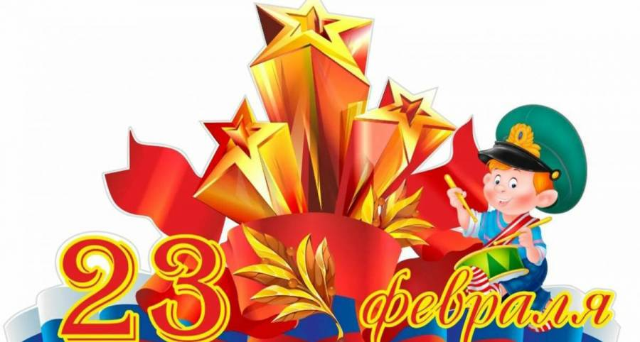

Группа № 1

Воспитатель: Мясникова А. М.

2025 г.

г. Улан-Удэ

**Срок реализации:**17. 02-21.02. 2025 год

**Вид проекта:**творческий, познавательный, патриотический

**Участники проекта:** дети, воспитатель.

**Проблема:**

**Актуальность:** заключается в том, что современное поколение не всегда получают положительную информацию из информационных источников (передач, ТВ, интернет). Знакомя детей дошкольного возраста с защитниками Отечества, мы зарождаем в них чувство гордости, любви, уважения.

Определяется актуальность выбранной темы ещё и тем, что для более эффективного осуществления работы по воспитанию дошкольников, необходим комплекс занятий, которые помогут в формировании духовно-патриотических чувств детей дошкольного возраста.

**Цель:** Воспитание чувства гордости за свою армию и желания быть похожими на сильных, смелых российских солдат; воспитание чувства патриотизма.

**Задачи:**

-воспитывать уважение к воинам, защищавшим нашу Родину;

-воспитание трудолюбия, смелости, храбрости, умения.

-Познакомить и рассказать об особенностях службы моряков, лётчиков, танкистов, пограничников.

**Работа с родителями:** Консультация «Наша армия сильна, защищает всех она

Рекомендации для родителей «День защитника Отечества»

**Предполагаемый результат:**

-воспитание патриотических чувств;

-творческие работы детей (рисунки военной техники);

-изготовление подарков для пап.

Проявление интереса к празднику 23 февраля;   
Формирование у детей любви и уважения к родным людям, к своей родине, к защитникам отечества;

Укрепление сотрудничества с родителями в воспитании детей;

|  |  |  |
| --- | --- | --- |
| Обр.  Обл. | Организация совместной деятельности взрослого и детей | Организация развивающей среды |
| Соц-ком.  Разв. | 1) «Собери картинку»  2) Ролевая игра «Моряки»  3) игра «Солдатики»  Цель:  -обогащать игровой опыт и способы игрового сотрудничества;  -продолжать развивать организаторские способности;  -умение детей соблюдать правила, связанные с ролью;  -умение создавать игровую среду;  -дидактические игры: «Лото», «Домино», «Собери картинку» | Рассматривание картины по теме  Настольно печатные игры |
| Поз.  Разв. | Конструирование из лего конструктора» Самолет»  Конструирование «Гараж для военной техники»  Беседы с детьми о празднике: «Мы будущие защитники Отечества», «Наша Армия», «Военная техника»; занятие по ознакомлению с окружающим миром «Наша армия родная». | Подбор дидактического материала: разрезные картинки, иллюстрации, фотографии о природных явлениях.  Настольные игры: лото, пазлы  Помещение на доску картинок по теме «»  Атрибуты для экспериментирования-стаканчики, гуашь, предметы/ |
| Реч. разв  О О Д  «День защитника Отечества» | . 1) О. Высотская «Мой брат уехал на границу»  2) Стихи: «23 февраля», «Будущий мужчина», «Дуют ветры в феврале».  3) Беседы на тему: «Мой папа», «Наши защитники», «Военная техника».  Цель:  -познакомить детей с художественными произведениями о военных, об армии;  -познакомить с загадками о военных профессиях;  -стимулировать к самостоятельному творческому проявлению.  Загадки по теме | Подбор художественных произведений для чтения.  Телевизор, флешка  Книжный уголок: Е. Александрова «Будущим защитникам Отечества», Н. Мигунова «Защитники Отечества», Е. Трушина «Посвящается героям», А.Барто «На заставе», А.Ошнурова «В нашей армии» , И.Гамазкова «Бей, барабан!». |
| Худ-эст.  разв. | Изготовление подарков для пап  Рисование«Флаг России», «Наша армия сильна»  Лепка «Самолёты»  Аппликации «Кружка для папы»;  Слушание песен: «Папа» Кукутики; Бурёнка Даша «Самый лучший» папа»; «Наша армия»; «Мальчишка будущий солдат  трафареты, книжки — раскраски.  Прослушивание песен: «Будем в армии служить», «Наша Родина сильна» А. Шамов | Пластилин, доски для лепки  Материал для художественного творчества  Материал для аппликации Подбор музыкальных произведений  Оформление работ детей |
| Физ.  разв | Пальчиковые гимнастика: «Моя семья» Подвижные игры:  «Кто быстрее»  «Лохматый пёс» «Метание»  «Найди своё место»  «Самолёты»  Физкультминутка «Мы солдаты» | Атрибуты для игр  , флешка с музыкой. |

Приложение 1

Наши работы

Лепка Военная техника» Аппликация» Кружка для папы»

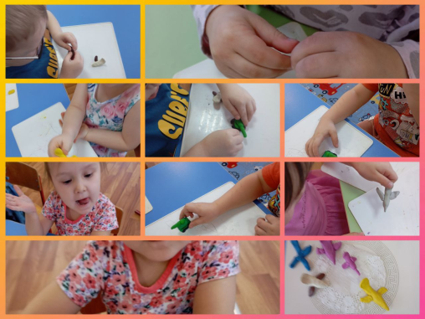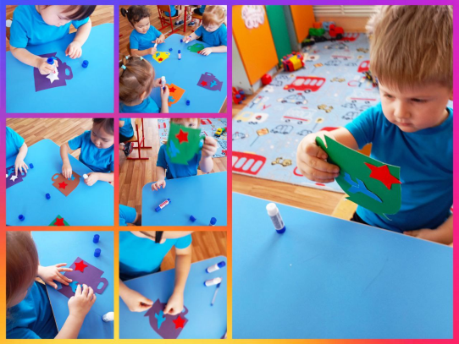

Конструирование» Самолет» Рисование» Флаг России»

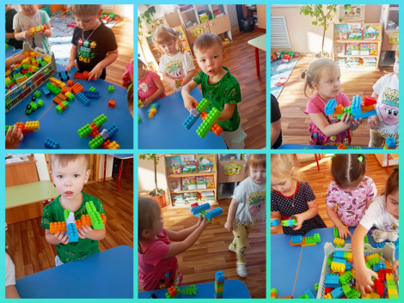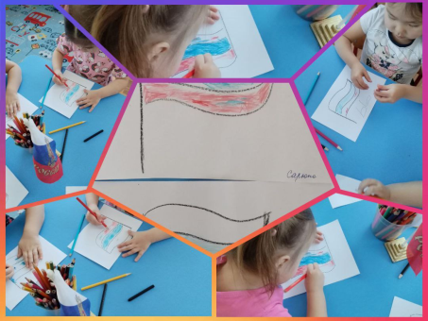

Приложение №2

ООД

«День защитника Отечества»

**Цель:** формирование первых представлений о празднике **День защитника Отечества**.

**Задачи:**

**-** формировать у детей младшего возраста представления о Российской Армии, военной технике, военных профессиях;

**-** учить отвечать на вопросы воспитателя;

**-** воспитывать уважение к людям;

**-** укреплять физическое здоровье через подвижные игры.

**Материал:**картинки с изображением различных видов войск и военной техникой, кубики, 2 флажка, презентация, ноутбук.

**Ход беседы**

Воспитатель: 23 **февраля – это день** рождения Российской Армии. Его празднует вся наша армия и все те, кто в ней *служил: это*ваши дедушки, папы и дяди.

Наши славные воины **–** это сильные и смелые люди.

Давайте с вами рассмотрим и проговорим кто где служит.

На танке **–** *танкисты,*

На самолетах **–** *летчики,*

На кораблях **–** *моряки,*

На земле **–** *пехотинцы,*

На границе **–** *пограничники,*

В артиллерии **–** *артиллеристы,*

На подводных лодках **–** *подводники.*

*(Демонстрация карточек с изображением различных видов войск)*

Скоро и наши мальчишки вырастут и пойдут в Армию служить. Они станут тоже **Защитниками Отечества**. А для этого надо быть сильным, ловким и смелым.

**Физкультминутка «Мы солдаты»**

Мы солдаты, мы солдаты,

Бодрым шагом мы идем.

В нашу Армию, ребята,

Просто так не попадем.

Нужно быть умелым,

Сильным, ловким, смелым.

**Просмотр презентации.**

Воспитатель: А теперь проверим, какие наши мальчишки сильные, ловкие и смелые?

Пришла пора поиграть нам детвора!

1 конкурс: **«Самый ловкий»**

*На полу лежат кубики по кругу на один меньше, чем число играющих. Дети ходят по кругу под музыку, музыка останавливается, ребёнок берёт кубик, кто не успел, выбывает из игры.*

2 конкурс: **«Самолет»**

 Хвост назад, а руль вперед –

Вот и вышел самолет.

Ничего, что он пока не летает в облака.

Лишь бы выросли пилоты,

Будут в небе облака

Воспитатель: «К полёту приготовиться. Завести моторы!» *(дети делают вращательные движения руками перед грудью и произносят звук: «Р-р-р»).*

«Полетели!» *(дети разводят руки в стороны и «летят», разбегаются в разные стороны)*«На посадку!» *- дети садятся на скамейку*.

Воспитатель: А теперь игра простая - в кенгуру мы поиграем.

3 конкурс: **«Кенгуру»**

*Дети делятся на две колонны (помочь построиться). Прыжки на двух ногах до корзины, держа в руках мяч большого размера.  Допрыгав до корзины, мяч опустить в корзину и бегом в конец колонны.*

4 конкурс: **«Загадки»**

Воспитатель: Ребята, сейчас я вам загадаю загадки, а вы их попробуете отгадать.

На воде – железный кит,

Днем и ночью кит не спит,

Не до снов тому киту,

Днем и ночью на посту.

(*Корабль.*)

Смело в небе проплывает,

Обгоняя птиц полет.

Человек им управляет,

Что же это? (*Самолет.*)

Без разгона в высь взлетаю,

Стрекозу напоминаю,

Отправляюсь я в полет.

Что же это? (*Вертолет.*)

**Беседа о военных профессиях:**

- Кто управляет самолетом, вертолетом? (*Летчик, пилот.*)

- Кто управляет кораблем? (*Моряк, капитан.*)

- Кто управляет танком? (*Танкист.*)

- Ребята, на чем летают летчики? (*На самолетах, вертолетах.*) Показ самолетов.

- На чем плавают моряки? (*На кораблях.*) Показ кораблей.

- Чем управляют танкисты? (*Танками.*) Показ танков.

Самолеты, вертолеты, корабли и танки называются военной техникой.

Рассматривание картин с военной техникой.

Воспитатель:

Молодцы, со всеми заданиями справились.

- О каком празднике мы сегодня говорили?

- ответы детей

- С какой военной техникой познакомились?

- ответы детей

- С какими военными профессиями познакомились?

- ответы детей

Воспитатель: Дорогие мальчики я уверена, что, когда вы подрастете, вы станете самыми лучшими **защитниками нашей Родины**. Сегодня вы хорошо справились с поставленными задачами, вы большие молодцы!

**Приложение 3.**

**Стихи**  
Папы, мальчики, дедули,  
Поздравляем от души,  
В этот славный день февральский,  
Мы прочтем для вас стихи.  
*****  
Папа — главный мой герой

Папа — главный мой герой.  
Он всегда-всегда со мной.  
Маму папа защищает  
И сестренку охраняет.  
*****  
Папа — защитник  
Папа — защитник,  
Папа — герой,  
Он — охраняет  
Наш сон и покой!  
*****  
Праздник сегодня у наших ребят  
Праздник сегодня у наших ребят,  
У наших Защитников и наших Солдат,  
У дедушек, пап, у дядей, братишек,  
У наших Героев, у наших мальчишек!  
*****  
Стих — Поздравляем всех солдат!  
Поздравляем всех солдат!  
Вам привет от всех ребят,  
Говорим мы вам — «спасибо»,  
Вы — защитники России!  
*****  
Я солдатом стану  
Я солдатом стану,  
И пойду служить,  
Родине любимой  
Что бы мир дарить!  
*****  
Поздравляем всех ребят,  
Всех военных и солдат,  
Тех, кто защищает нас,  
И в обиду кто не даст.